**Отчет к проекту: "День Народного Единства!"**

**Выполнила: воспитатель старшей группы «Капелька»**

**Жданова Г.И.**

**4 ноября** в России отмечается День народного единства. Праздник был учрежден в 2005 году . В связи с этим с 27 октября по 3 ноября 2022 г. в нашей группе был реализован творческий проект "День Народного Единства", Участниками проекта стали дети старшей группы «Капелька» и воспитатель.

**Основными целями проекта стали:**

Формирование у детей представлений о героическом прошлом и настоящим русского народа.

Расширение представлений детей о национальных праздниках.

**Задачами проекта стали:** дать представление о празднике «День Народного Единства»

- пробудить в детях чувство любви к своему городу, краю, уважение к его традициям и обычаям.

-воспитание чувство гордости за силу России, уважение к русским войнам, национальным героям, желание им подражать.

В группе проводились беседы: «Наша страна -Россия», «День Народного Единства», «История праздника «День Народного Единства»», «Русские народные промыслы», чтение стихотворений В. Степанов «Необъятная страна», Г. Ладонщиков «Наш дом» , также познакомили детей с понятием «Родина» и местонахождении ее на глобусе.

Читали художественную литературу:

- русская народная сказка «Никита Кожемяка»

- русская народная сказка «Илья Муромец и Соловей Разбойник»

- «Иван крестьянский сын и чудо юдо» многие другие сказки.

Смотрели презентацию о празднике «День Народного Единства», его происхождение. Познакомили детей с символами России, гербом и флагом. Разукрашивали флаг. Провели дидактическую игру «Найди герб и флаг России»,

 Разукрашивали «Флаг».

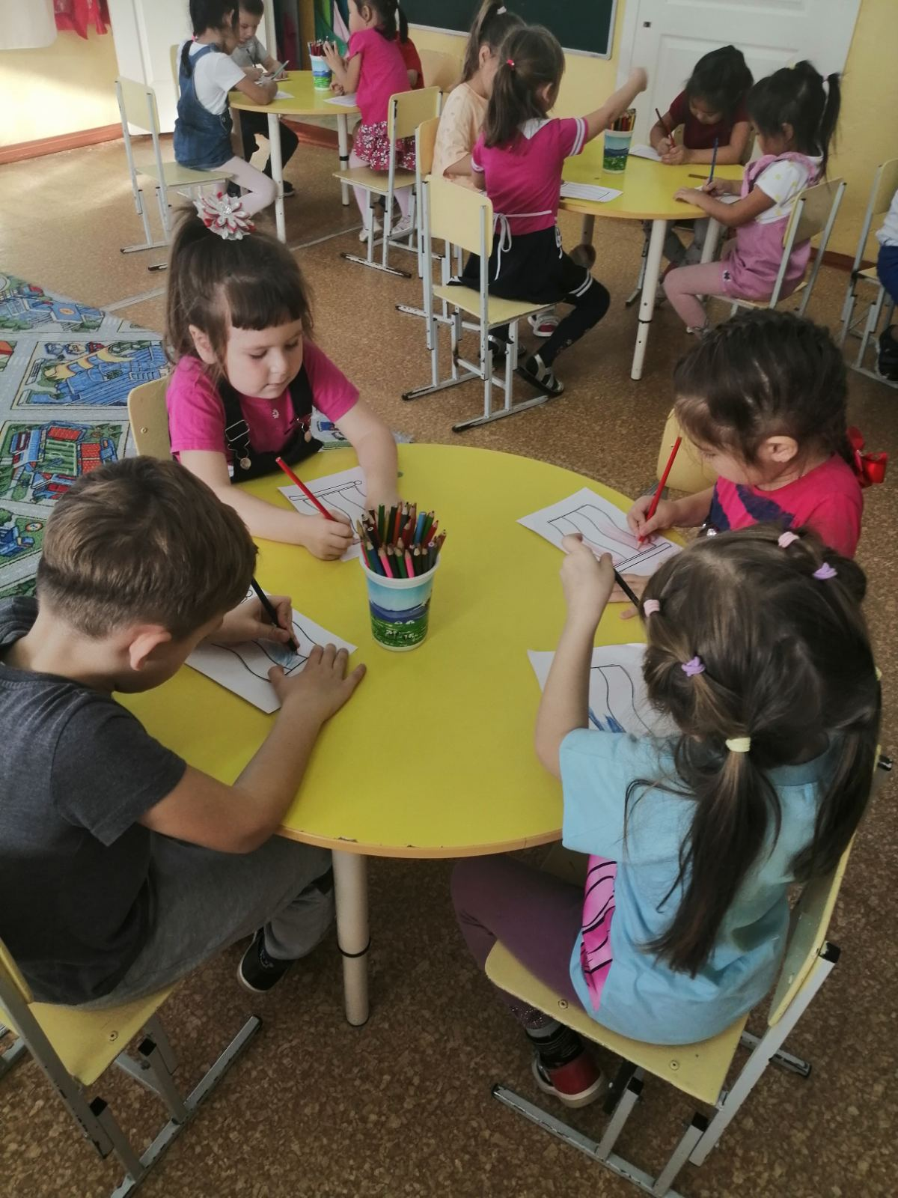

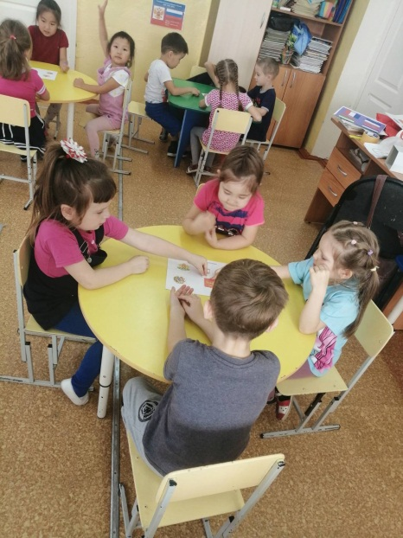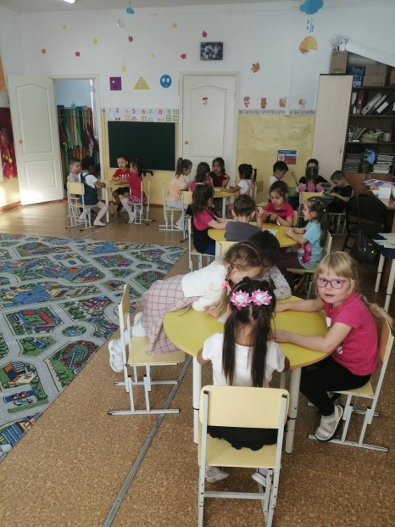

Играли в дидактическую игру.

С ребятами делали аппликацию «Флаг России»

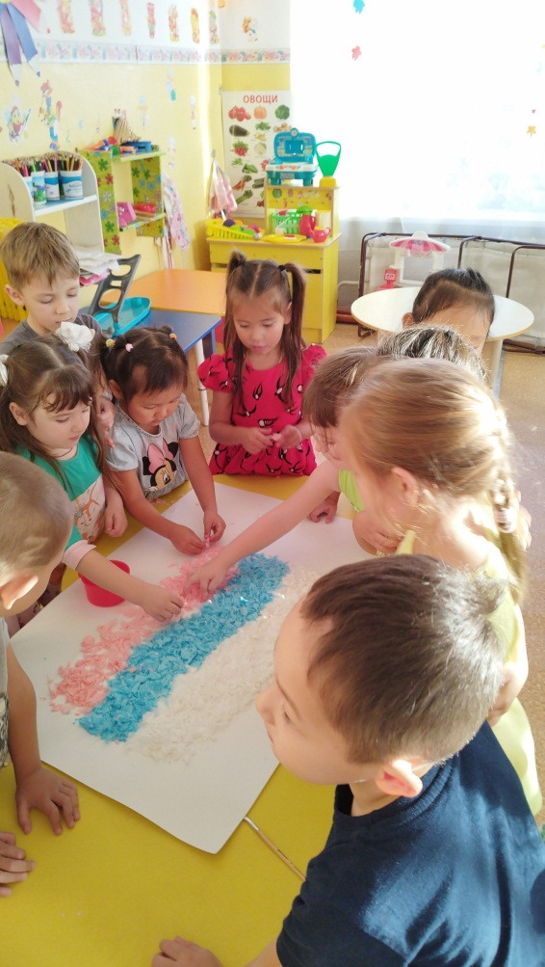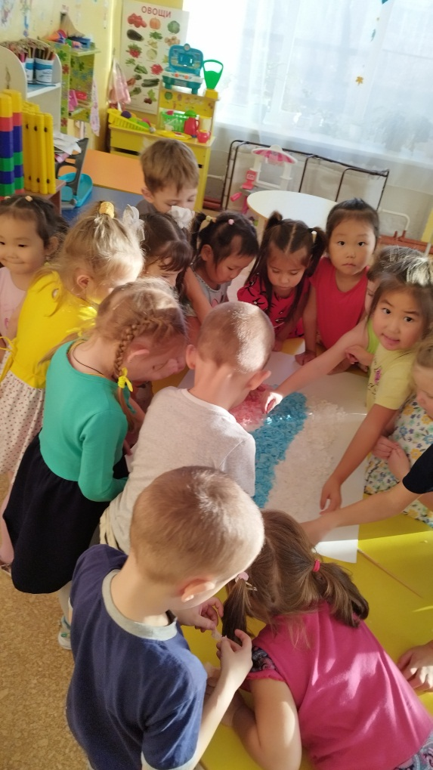

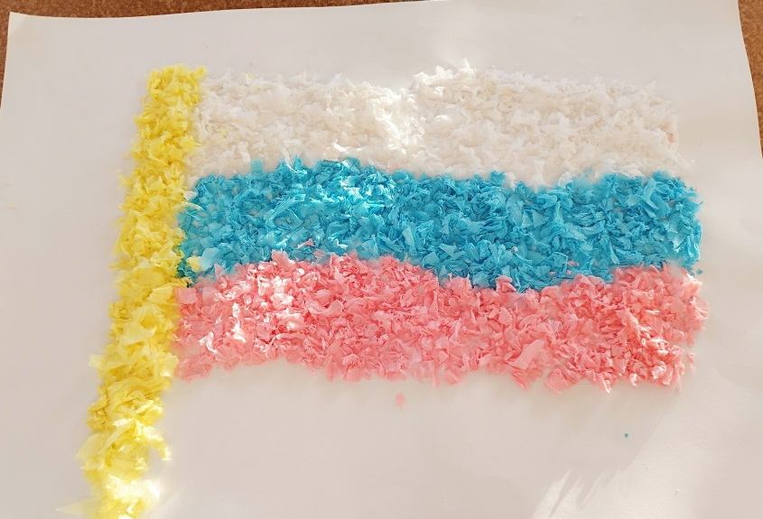

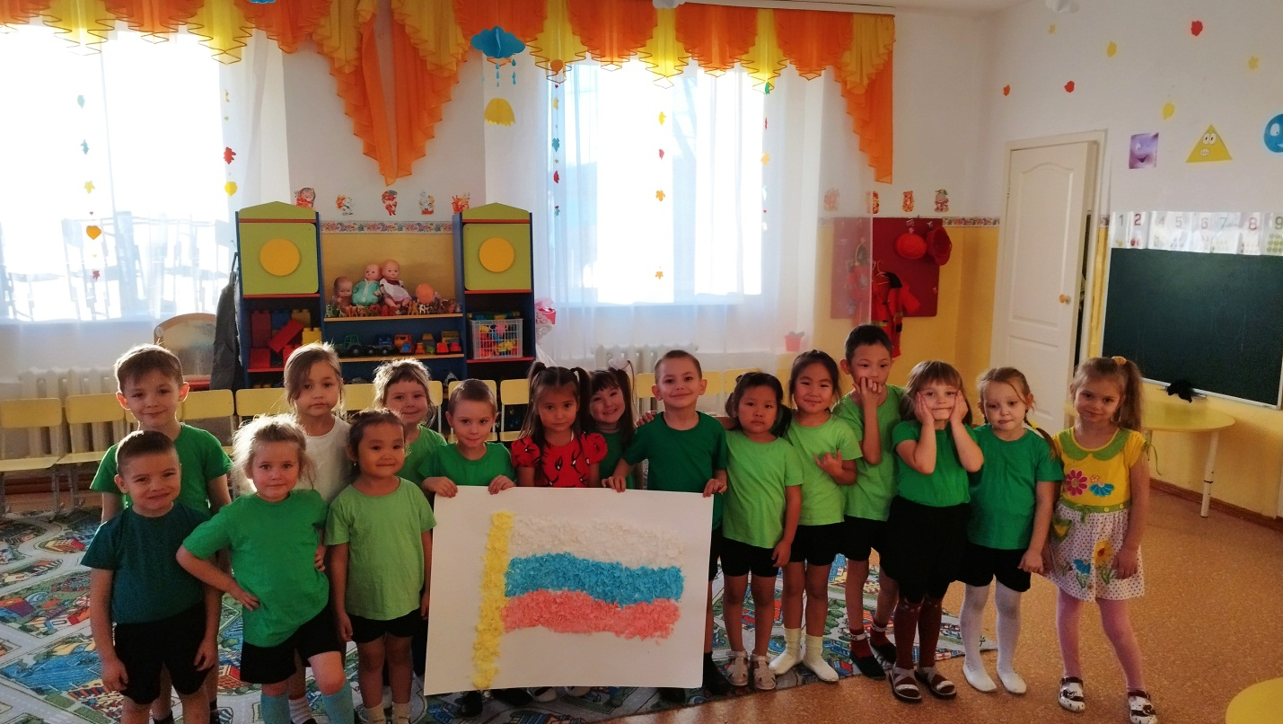

В старшей группе вместе с воспитанниками сделали стенгазету посвященный Дню Народного Единства. Ребята с интересом и вниманием помогали делать стенгазету.

